MEMORIA EXPLICATIVA
ACCIONES CULTURALES Y EDUCACIONALES DE
FUNDACIÓN LAUREATIS
Fundación Laureatis, RUT 65.173.059-7, es parte del Registro ATE del Ministerio de Educación, quien la acredita como entidad válida para asesorar establecimientos en el marco del mejoramiento de la educación.
2021, marzo a diciembre: Acción de patrocinio y auspicio publicación de literatura infantil, Región Metropolitana de Santiago.
Fundación Laureatis apoya la edición, publicación y distribución a nivel nacional en librerías Antártica del texto literario Sebastián y Matilde, un Paseo por el sistema Solar, cuyo propósito radica en ayudar a los docentes a desarrollar aprendizajes en los estudiantes en las asignaturas de Lenguaje y Comunicación y en Ciencias Naturales. Fundación Laureatis aporta la suma de $3.000.000.- para la consecución de dicho objetivo, proyecto en el cual trabajaron el autor, diseñadores, ilustradores, editores y actualmente distribuidores y difusores.

2021, agosto: Acción de capacitación a docentes en técnicas y metodologías de evaluación de los aprendizajes
Fundación Laureatis desarrolla acciones de capacitación en establecimiento Carlos Condell de Tocopilla, mediante el reconocimiento como ATE (Asesoría Técnica Educativa) por el Registro ATE del Ministerio de Educación. Las acciones constaron de sesiones de planificación, implementación curricular y evaluación de talleres que tuvieron por objetivo desarrollar habilidades y competencias evaluativas en los y las docentes del establecimiento beneficiario.

2022: Taller de Teatro para estudiantes de Escuela E-81 de Antofagasta.
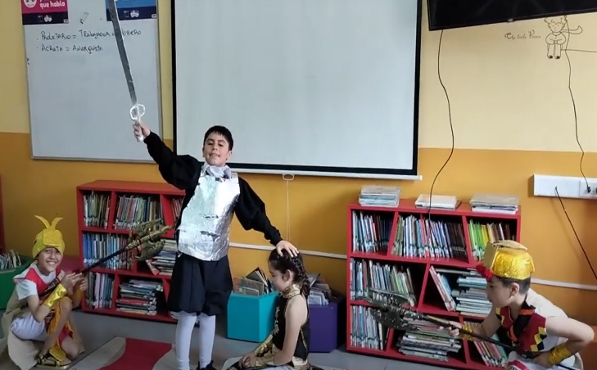
Fundación Laureatis Aporta al desarrollo de taller de teatro para estudiantes, con el fin de mejorar procesos de comprensión lectora en alumnos de segundo básico. Este proyecto se implementó en una escuela con estudiantes de alto índice de vulnerabilidad, constituyendo la acción en un aporte para los procesos pedagógicos alusivos al lenguaje y ala comunicación, impactando los objetivos de aprendizaje que las bases curriculares del ministerio de educación prescriben para la educación nacional.
Esta actividad se realizó durante el segundo semestre de 2022, en cuyo proceso participó el primer ciclo básico. Los estudiantes presentaron la obra teatral en todos los cursos de primer ciclo. Los estudiantes tuvieron la posibilidad de desarrollar habilidades creativas en la adaptación del libreto, lenguaje corporal, movimiento escénico, impostación de la voz y diseño de vestuario. La fundación Laureatis participó impulsando el proyecto en cuanto a la implementación de talleres teatrales para los niños, dirigiendo el montaje y orientando a los y las docentes. Este establecimiento fue seleccionado debido a que se encuentra categorizado en el sistema educativo como un establecimiento de nivel socioeconómico medio-bajo según la Agencia de Calidad de Educación. En esta actividad participaron 35 estudiantes de tercer año básico. Este taller duró dos meses y se realizó en el horario de la asignatura de Lenguaje y Comunicación. Fundación Laureatis aportó con recursos para el montaje, como es confección de trajes y musicalización. Los resultados son la puesta en escena de la obra Ñusta, La Reina del Tamarugal, por parte de los estudiantes de Segundo Básico, quienes por primera vez pudieron participar en un montaje teatral. Además, los resultados pueden verse en la forma en que los estudiantes pudieron conocer técnicamente cómo se estructura una obra de teatro, desarrollo de lenguaje paraverbal, planta de movimiento, trabajo en equipo, dominio escénico, lenguaje paraverbal, lenguaje verbal, lenguaje no verbal, entre otros.
Los estudiantes realizaron finalmente una presentación itinerante de la obra por las diferentes salas de clases de primer ciclo básico, desde 1° hasta 4° Básico.

Programa de Trabajo:
- Trabajo ce lectura de leyenda “La Tirana del Tamarugal”:
Los estudiantes leen junto a sus docentes la leyenda, a fin de conocerla y determinar qué personajes son los más importantes para integrar al guión de teatro.

- Creación de guion de teatro:
Se crea guión dramático en función de las características etarias de los estudiantes, tomando como referencia los elementos más importantes de la leyenda y que pueden llevarse a cabo mediante un montaje teatral.

- Trabajo de mesa: lectura de textos:
Se realiza trabajo de lectura del parlamento, en sala de clases, con el fin de que los estudiantes pudieran desarrollar el lenguaje paraverbal, con entonaciones, énfasis y pausas según los requerimientos de los personajes.

- Audición de personajes:
Los estudiantes se preparan para ejecutar el parlamento, según los personajes que desean interpretar y también según las capacidades de los propios estudiantes.

- Ensayos por escenas:
Se realizan sesiones de ensayo sostenido para que los estudiantes lograsen los personajes.

- Trabajo de diseño de vestuario:
Se manda a realizar vestuario para la presentación de los estudiantes.

- Trabajo de musicalización:
Se realiza la edición de la música que se utiliza para el montaje de la obra.

- Trabajo de ensayo general:
Se realizan sesiones de ensayo con música, vestuario y maquillaje.

- Presentaciones:
Se realiza el estreno de la obra en CRA, y además presentaciones itinerantes en las salas de clases de los estudiantes de primer ciclo básico.

